Svatba
(pracovní list)
Anotace:
Pracovní list je zaměřen na pravidla chování na svatbě.

Očekávaný výstup:
Žáci chápou, jaká jsou pravidla na svatbě. Znají zasedací pořádek
u svatební tabule, vědí, jak svatebčané nastupují do aut a jak vycházejí z obřadní místnosti. Navrhnou svatební oznámení.

Vzdělávací oblast:
Člověk a jeho zdraví

Tematická oblast:
Společenské chování

Věk:
8. a 9. ročník

Datum:
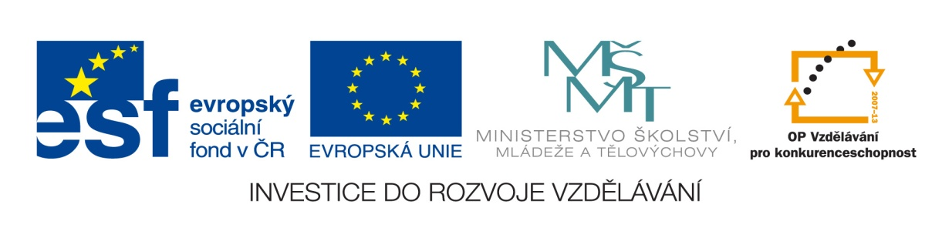
18. 10. 2012

- Navrhni svatební oznámení:

- Odpověz:
- Kdo obstarává prstýnky a kytici?
………………………………………………………………………………………………
- Kde se scházejí svatebčané před obřadem?
………………………………………………………………………………………………
- Kdo vítá hosty?
………………………………………………………………………………………………
- Kdo přebírá svatební dary?
………………………………………………………………………………………………
- Kdo platí jídlo a pohoštění?
………………………………………………………………………………………………
- Kdo platí pití a ostatní náklady na svatbu?
………………………………………………………………………………………………

- V jakém pořadí nasedají svatebčané do aut před obřadem?
(svědci, nevěsta+otec, ženich+matka, hosté, matka nevěsty+otec ženicha)
- vůz………………………………………………………………………………………………………
- vůz………………………………………………………………………………………………………
- vůz……………………………………………………………………………………………………...
- vůz………………………………………………………………………………………………………
- vůz………………………………………………………………………………………………………

- Vytvoř zasedací pořádek u svatební tabule:
(nevěsta, ženich, otec nevěsty, matka nevěsty, otec ženicha, matka ženicha, ženichův svědek, svědek nevěsty, hosté)

- V jakém pořadí vycházejí svatebčané z obřadní místnosti?
(hosté, rodiče nevěsty, svědci, rodiče ženicha, novomanželé)
- ………………………………………………………………………………………………………
- ………………………………………………………………………………………………………
- ……………………………………………………………………………………………………...
- ………………………………………………………………………………………………………
- ……………………………………………………………………………………………………….

Správné řešení

2. Odpověz:
- Kdo obstarává prstýnky a kytici?
ženich
- Kde se scházejí svatebčané před obřadem?
v bytě nevěsty
- Kdo vítá hosty?
otcové nastávajících manželů
- Kdo přebírá svatební dary?
otcové nastávajících manželů
- Kdo platí jídlo a pohoštění?
rodiče nevěsty
- Kdo platí pití a ostatní náklady na svatbu?
rodiče ženicha

- V jakém pořadí nasedají svatebčané do aut před obřadem?
(svědci, nevěsta+otec, ženich+matka, hosté, matka nevěsty+otec ženicha)
- vůz: ženich+matka
- vůz: matka nevěsty+otec ženicha
- vůz: hosté
- vůz: svědci
- vůz: nevěsta+otec

- Vytvoř zasedací pořádek u svatební tabule:
(nevěsta, ženich, otec nevěsty, matka nevěsty, otec ženicha, matka ženicha, ženichův svědek, svědek nevěsty, hosté)
Matka ženicha
Otec ženicha
Otec nevěsty
Matka nevěsty
nevěsta
ženich

Svědek nevěsty
Svědek ženicha

hosté
hosté

hosté
hosté

- V jakém pořadí vycházejí svatebčané z obřadní místnosti?
(hosté, rodiče nevěsty, svědci, rodiče ženicha, novomanželé)
- novomanželé
- rodiče nevěsty
- rodiče ženicha
- svědci
- hosté

